EMILCE CUDA: LA NECESIDAD HUMANA COMO CENTRO DE LA TEOLOGÍA DE FRANCISCO
30/10/2018 | Poliedro
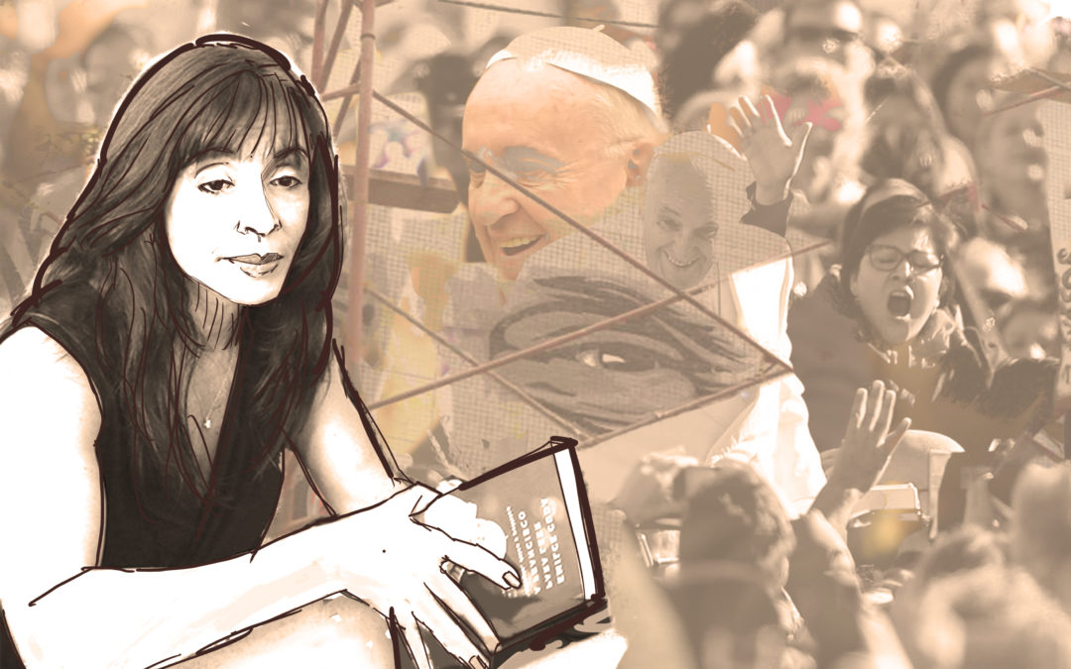
La teología del pueblo la incorporó de la mano de un jesuita, se formó en la teoría política con un post-marxista y el peronismo lo aprendió en los sindicatos. Desde ese prisma comprende y analiza al Papa la teóloga Emilce Cuda, quien recomienda no perder tiempo en pensar cuando vendrá Francisco a la Argentina sino qué potencia política contiene su teología.

#FF – Los modos del Papa han desconcertado a la burocracia vaticana y los dogmáticos de la doctrina. Algunos señalan con cierto tono comprensivo o despectivo, por ejemplo, que “no un teólogo”. ¿Cómo se comprende la propuesta teológica de Francisco?

Emilce Cuda – Yo creo que hay una equivocación de base. Aquellos que plantean que el Papa no es un teólogo sino meramente un pastor, restringen la teología a lo estrictamente académico. Efectivamente, el Papa no es un intelectual de la teología, no puede –ni le interesa- repetir en tres idiomas todas las interpretaciones que hay de la suma teológica de Santo Tomás. Pero si entendemos por teología el estudio del discurso de Dios por el cual Él crea el mundo, entonces la realidad misma es un discurso encarnado y materializado. Por eso, cuando hablamos de la obra de Dios, que es el mundo y los hombres, también hacemos teología. Si entendemos teología solamente como lo académico, entonces el Papa no es un teólogo. Pero si entendemos teología como un discurso sobre el discurso de Dios, que son los Evangelios y la creación, entonces el Papa es un teólogo. Y es un teólogo que va a reflexionar a partir del principio de fe sobre la necesidad del hombre.
#FF – ¿Esto es lo que vos llamas una “pastoral teológica”?

EC – Hay quienes entienden a la teología y a la pastoral como dos momentos escindidos. Se piensa a la pastoral como el trabajo práctico de la teología; o sea, hay un primer momento “teológico” en el que defino y cierro mis principios, mis tácticas y mis estrategias, para luego avanzar a un momento “pastoral” en el que aplico esas verdades y en función de ellas acomodo la realidad como en casilleros. En cambio, una pastoral teológica, que es lo que para mí está presente en Francisco, es una pastoral a partir de la cual, en la práctica con el otro, con el pobre, con el necesitado, se construye una teología. Ahora, esta teología, ¿se construye de la nada, olvida la tradición y el Evangelio? De ninguna manera. Esos principios, esas creencias que actúan como fundamentos, son las herramientas que tengo en la práctica para, por ejemplo, leer por dónde pasan las necesidades. Entonces una pastoral teológica es una pastoral que me permite no cambiar la teología o hacer una nueva, sino hacerla efectiva. El principio evangélico es que todos somos iguales y que Cristo salva a todos. Ese es un principio inamovible. Ahora, en cada contexto, voy a ver cuál es la necesidad, cómo me adapto.

#FF – Planteas una correlación fundamental entre pastoral, teología y necesidad. ¿Por qué esta importancia a la dimensión de la “necesidad”?

EC – Es clave. Muchas veces, cuando vamos a un grupo que es lejano al nuestro, le atribuimos necesidades que no son las fundamentales. Esas necesidades sólo podemos identificarlas cuando nos hacemos esa gente. Michael Walzer, tiene un libro fantástico que se llama “Las esferas de la justicia”. Él dice, “¿Por qué hablamos de esfera de la justicia, y no de la justicia?”. El plantea que cada esfera, es decir, cada grupo social, tiene necesidades distintas. Entonces, los modos de hacer justicia son distintos de acuerdo a las necesidades. Si vas a Santiago del Estero, la necesidad es el agua. Si llevás abrigos, puede ser que estés haciendo una obra de caridad, pero no estás haciendo ningún acto de justicia. La necesidad depende del bien escaso.

#FF – Vos destacás que en el lenguaje popular siempre prima una dimensión simbólica. El discurso de Francisco, ¿tiene esa potencialidad?

EC – Hay que aclarar qué se entiende por lenguaje simbólico dentro de la teología. Cuando dentro de la teología, sobre todo argentina, se habla de este lenguaje simbólico, se está haciendo referencia a la fórmula teológica: el simbolón, que significa unión en la diferencia, es unir dos cosas que naturalmente no estarían unidas, y en esa unión yo creo sentido. Desde este lugar, es que hablamos de la cultura popular como lenguaje simbólico, porque es una cultura que habla a través de otros elementos, como la metáfora y la parábola, en la cual el sentido rebalsa lo meramente racional. En ese campo, Francisco, es un especialista.

#FF – ¿Y cómo se proyecta esto mismo en el plano de la construcción política?

EC – Ernesto Laclau dice que la unidad de análisis de la política es la demanda popular. Por tanto, si nosotros queremos “hacer política” tenemos que saber cuál es esa demanda o necesidad popular. Si uno pretende hacer política a partir de principios inamovibles -que son históricos y contingentes pero que han sido construidos como universales y necesarios-, voy a estar forzando a la realidad para que esta se asimile a mi idea. Entonces si parto de esa visión del mundo, los políticos no hacen política ni el Papa hace teología. Pero si parto de la idea que la política es algo que se hace y que se produce a partir de la necesidad popular, es decir que la idea es posterior a la realidad y no al revés, entonces tengo que construir desde lo simbólico para que la necesidad encuentre su representación. Para esto, tengo que conocer el lenguaje que habla ese pueblo y meterme en las expresiones culturales de los sectores populares. Solo cuando entienda cual es la demanda es que voy a poder desplegar una política efectiva.

#FF – Me interesa pensar esto en relación a las apuestas pastorales de los Curas Villeros y los Sacerdotes en la Opción por los Pobres. Unos toman posiciones partidarias explícitas, mientras otros apelan a más una cuestión de hacerse voz de la demanda de los barrios, a partir de su condición de pastores. ¿Qué opinas sobre la efectividad o la potencia de cada una de las posiciones? ¿Qué te evoca esto?

EC – Cuando se forma el Grupo de curas en la Opción por los Pobres, la composición social, la forma del trabajo y las relaciones de producción en Argentina eran otras. En ese contexto, el ámbito propio de los sectores populares era la organización sindical, y esta tenía un partido que los representaba, que era el partido peronista. La gente a veces piensa que eran peronistas que se hicieron sacerdotes. Más que eso, diría que eran sacerdotes que en ese momento vieron que la forma de estar con el necesitado, era la organización sindical y el peronismo. En esa Argentina el trabajador estaba empleado formalmente, entonces para acompañar al humilde tenías que involucrarte en los sindicatos. Si yo como sacerdote estoy del lado de los pobres, tengo que ir a trabajar en las organizaciones de trabajadores que en ese momento eran todas peronistas. Ahora qué pasa, ¿los curas villeros no son peronistas? Es otro momento histórico en el que se conformaron. Primero, falta el trabajo. Los trabajadores hoy están desempleados o trabajan informalmente y por eso el modo de acompañar de los sacerdotes es otro. Siguen ambos comprometidos con el pobre trabajador, sólo que ahora este pobre trabajador no está organizado en torno a instituciones formales y los partidos políticos están fragmentados. Me parece que más que una diferencia ideológica de fondo lo que hay es un cambio acentuado en el contexto. En eso, me parece que Francisco, dadas las condiciones de hoy de Argentina, está más cercano al discurso de los curas villeros que a los sacerdotes del el tercer mundo.

#FF – Para terminar, ¿Cómo te imaginas la vuelta de Francisco al país?

EC – Tengo una respuesta, pero no la voy a decir para ninguna entrevista. Lo importante no es imaginar que va a pasar cuando venga Francisco a la Argentina, porque eso es perder de vista el presente. Y el presente es la fuente de riqueza. Lo interesante es qué efecto produce que Francisco no venga a la Argentina. Algunos inocentes creen que produce un efecto negativo. Yo creo que a veces la ausencia es más eficaz que la presencia. Tenemos ejemplos históricos.

http://www.factorfrancisco.org/2018/10/30/emilce-cuda-la-necesidad-humana-como-centro-de-la-teologia-de-francisco/

